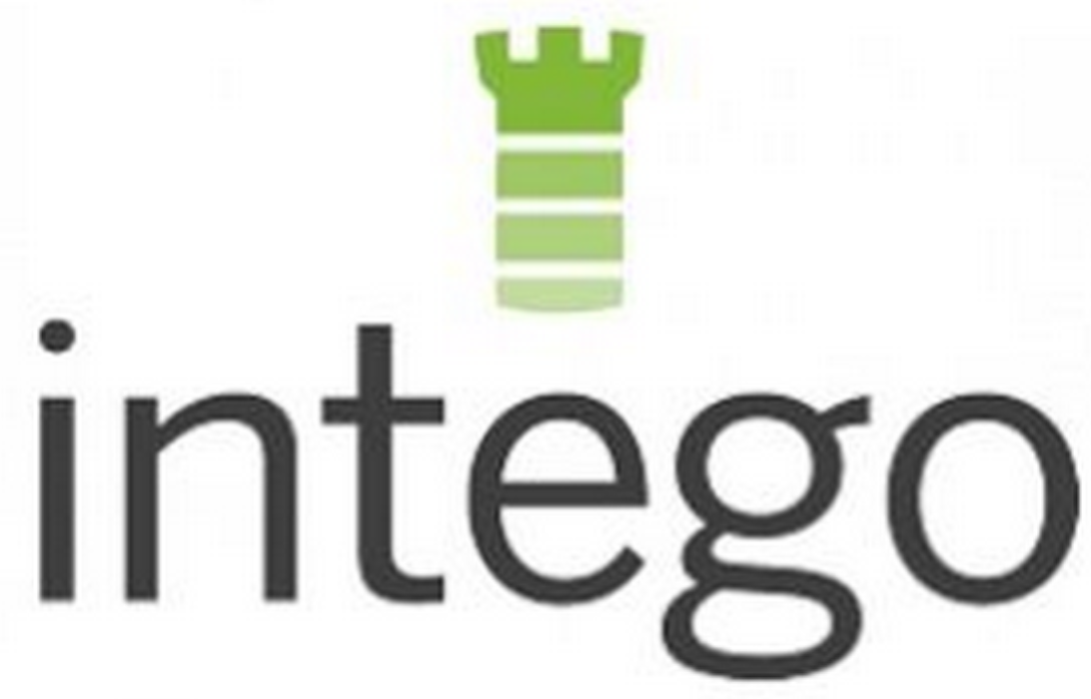

PARA MÁS INFORMACIÓN:
Marco Fiori
+44 207 702 6061
marco@bamboopr.co.uk

INTEGO FLEXTIVITYTM 1.5 SIMPLIFICA LA ADMINISTRACIÓN DE LA
SEGURIDAD Y LA PRODUCTIVIDAD PARA LAS PEQUEÑAS EMPRESAS

Las nuevas actualizaciones mejoran la administración de múltiples dispositivos,
la seguridad en internet y el rendimiento de los análisis.

SEATTLE, 13 DE AGOSTO DE 2015 – Intego, el líder en soluciones de seguridad para Mac, ha anunciado hoy la disponibilidad de Flextivity 1.5, que ofrece a las pequeñas y medianas empresas (pymes) funciones nuevas que mejoran la eficiencia de la administración de la seguridad y la productividad en múltiples dispositivos. Según la National Small Business Association de Estados Unidos, el 40 % de los propietarios de pequeñas empresas gestionan su propio soporte técnico y el 39 % se encargan de su propia seguridad en línea sin ayuda externa. Las nuevas actualizaciones de Flextivity ayudan a salvar esta dificultad ofreciendo una solución fácil de usar y diseñada íntegramente pensando en las pymes.

Como primera solución del mercado que integra la seguridad basada en la nube y la supervisión de la actividad para pymes que utilizan Mac, Flextivity ayuda a las pequeñas empresas a proteger la red y les ofrece información detallada acerca de la actividad y la productividad de los empleados. La nueva versión, Flextivity 1.5, incluye funciones nuevas que hacen que resulte más eficiente administrar diversos dispositivos:
- Aprobación de dispositivos en bloque: Los administradores pueden autorizar o declinar varios dispositivos a la vez directamente desde la sección de alerta de dispositivos nuevos, agilizando así la gestión.
- Reglas mejoradas del firewall de aplicaciones: Las aplicaciones sin firmar, así como las de impresora y escáner, pueden añadirse a una lista blanca para el acceso a la red. El usuario de cada dispositivo puede igualmente permitir o bloquear las aplicaciones sin firmar en la red, descargando a los administradores de esta tarea.
- Rango de excepciones de direcciones IP: Los administradores pueden utilizar asteriscos como caracteres comodín en las excepciones de las direcciones IP, facilitando el bloqueo de una serie de direcciones IP y reduciendo así los costes administrativos.
- Exclusión de Time Machine en los análisis en tiempo real: Para mejorar el rendimiento de los análisis, ahora puede excluirse Time Machine de los análisis en tiempo real.

“Los propietarios de pequeñas empresas son conscientes de la importancia de proteger sus negocios ante las amenazas de internet, pero a menudo carecen del tiempo o los recursos para poner en práctica las medidas de seguridad necesarias,” declaró Jeff Erwin, presidente y director ejecutivo de Intego. “Flextivity resuelve este problema con una solución integrada que cualquier pequeña empresa puede implementar fácilmente. Las últimas funciones hacen que resulte aún más fácil para las pymes administrar y proteger sus Mac de las amenazas existentes para Mac y para Windows.”

Creado y administrado en la nube, Flextivity es un paquete completo de herramientas asequibles de seguridad y supervisión que ayuda a las pymes a garantizar que sus Mac están protegidos contra las últimas amenazas de internet. Flextivity ofrece también a las pymes la posibilidad de controlar a qué aplicaciones tienen acceso los empleados y en qué momento. El producto incluye además funciones de filtrado de contenidos web y de limitación de acceso a internet personalizada por tiempo y ubicación, para aumentar la productividad de cada empleado.

Los usuarios actuales de Flextivity recibirán automáticamente las actualizaciones a la versión 1.5. Flextivity puede adquirirse, mediante suscripción mensual, como una solución integrada o en forma de productos individuales:
- Secure: protección antivirus y de firewall (a partir de 3,50 € por equipo);
- Monitor: informes de actividad detallados y control del uso de la red y las aplicaciones, lo que aporta a empresarios y empleados una mayor transparencia en su trabajo diario (8,50 € por equipo).
- Complete: paquete integrado que incluye Secure y Monitor (12 € por equipo).
Existen descuentos por volumen y, a diferencia de lo que ocurre con otros productos, no se exigen contratos largos ni compromisos anuales. Flextivity está disponible en inglés, español, francés, alemán y japonés.

Encontrará más información en www.flextivity.com o siguiéndonos en Twitter: @flextivity.

Acerca de Intego
Intego es una empresa de software con sede en Seattle que lleva 17 años diseñando programas merecedores de diversos premios para proteger y optimizar los productos Apple. La experiencia y especialización de la empresa le permite crear software que no sólo realiza bien su cometido, sino que es además elegante e intuitivo, a semejanza de los equipos Mac y iOS que protege y realza. Para más información, visite www.intego.com.

# # #

National Small Business Association, encuesta de 2013 sobre la tecnología en las pequeñas empresas, http://www.nsba.biz/wp-content/uploads/2013/09/Technology-Survey-2013.pdf

